深圳市中小企业顾客投诉质量管理
工作指引

深圳市市场监督管理局
2025年2月

引 言

为认真落实深圳市市场监督管理局“强基工程”计划，为基层提质、减负、增效，引导中小企业坚持向质量要效益，落实企业主体责任，完善顾客投诉处理机制，促进中小企业高效地策划、设计、开发、实施、保持和改进顾客投诉处理过程，提升产品和服务质量水平，从根源上减少顾客投诉外溢，保护消费者和企业双方的合法权益，依据GB/T 19001-2016《质量管理体系 要求》、GB/T 19010-2021《质量管理 顾客满意 组织行为规范指南》、GB/T 19012-2019《质量管理 顾客满意 组织投诉处理指南》、GB/T 19013-2021《质量管理 顾客满意 组织外部争议解决指南》、GB/T 19014-2019《质量管理 顾客满意 监视和测量指南》等文件和标准，制定本推荐性指引。
本指引基于质量管理工具和方法，突出了以顾客为关注焦点、过程管理、持续改进的质量管理体系的核心理念，引导中小企业关注顾客投诉管理质量，建立和不断改进各项流程和活动，持续提高产品和服务质量水平，推动产品和服务的质量能够持续满足顾客的需求，将顾客投诉吸附在内部、解决在源头，稳步有序提升顾客满意度。
本指引仅对中小企业的顾客投诉质量管理作出推荐性指引，不具有强制性。

目 录

一、适用范围 1
二、术语与定义 1
三、管理原则 2
四、组织建设 3
（一） 机构设置 3
（二） 人员职责 3
（三） 资源保障 5
（四） 管理评审 6
五、顾客投诉处理过程的设计 6
（一） 顾客投诉管理目标 6
（二） 关键过程设计 6
（三） 效能评价指标 6
六、顾客投诉处理过程的控制 7
（一） 投诉渠道 7
（二） 投诉受理 8
（三） 投诉跟踪 8
（四） 受理告知 9
（五） 初步评估 9
（六） 投诉调查 9
（七） 投诉响应 9
（八） 方案沟通 10
（九） 投诉终止 10
七、顾客投诉外溢的解决途径 11
八、顾客投诉的分析与改进 11
（一） 收集顾客投诉数据 11
（二） 分析顾客投诉数据 12
（三） 监视和评价 12
（四） 改进措施 13
（五） 持续优化 13
九、顾客满意的测量 14
十、顾客投诉的信息化、数字化与智能化管理 14
附件A：投诉处理流程图 16
附件B：投诉登记表 17
附件C：投诉跟踪表 18
附件D：投诉递进流程图 21
附件E：顾客投诉与顾客满意关系图 22
附件F：小微企业指南 23

深圳市中小企业顾客投诉质量管理
工作指引

一、适用范围
本指引作为顾客投诉质量管理的指导建议，适用于各类中小企业。本指引所描述的顾客投诉处理过程适合作为质量管理体系的过程之一。附录F特别提供了针对小微企业的指南。

二、术语与定义
质量：客体的一组固有特性满足要求的程度。
组织：为实现目标，由职责、权限和相互关系构成自身功能的一个人或一组人。本指引中的组织主要指中小企业。
顾客：能够或实际接受为其提供的，或按其要求提供的产品或服务的个人或组织。例如：消费者、委托人、最终使用者、零售商、受益者和采购方等。
相关方：可影响决策或活动、受决策或活动所影响或自认为受决策或活动影响的个人或组织。例如：所有者、组织内的人员、政府部门（监管者）等。
顾客服务：在产品或服务的整个寿命周期内，组织与顾客之间的互动。
顾客满意：顾客对其期望已被满足程度的感受。
投诉：就产品、服务或投诉处理过程，表达对组织的不满，无论是否明确地期望得到答复或解决问题。
反馈：对产品、服务或投诉处理过程的意见、评价和诉求。
顾客投诉外溢：顾客与组织发生消费者权益争议，通过组织外部渠道解决该争议的行为。例如：“@深圳-民意速办”平台、全国12315平台、深圳消费者维权热线966315、深圳12345热线、政府信访等。
顾客满意指数（CSI）：指顾客在购买某产品或服务的过程中或购买后，将其实际体验与购买前的心理期望进行比较后得出的函数值。它反映了顾客对产品或服务的满意程度。

三、管理原则
为提升顾客投诉处理质量，建议中小企业遵循以下指导原则。
1.承诺。企业应对投诉处理过程的规定和实施主动做出承诺。
2.能力。企业应配置充足的资源用于顾客投诉处理，并进行有效和高效的管理。组织人员须具备处理顾客投诉所需的个人素质、技能、培训、教育和经验。
3.透明。企业应向顾客、员工和其他相关方沟通投诉处理过程，向每个投诉者提供足够的关于投诉处理的信息。适当时，企业应确保向顾客、员工和其他相关方沟通足够的顾客满意信息。
4.易用。企业的投诉渠道应易于获取和使用，投诉过程中组织提供的信息交互方式应与提供产品和服务时相同，包括其他可供选择的形式，如大字体印刷、盲文或语言等，以避免投诉者处于不利地位。
5.及时。企业应按投诉的性质和相应的投诉处理过程尽可能迅速地处理投诉。
6.客观。在投诉处理过程中应平等、客观和无偏见地对待每位顾客、每件投诉。
7.责任。企业应确保建立和保持对投诉处理决定和措施的责任和报告制度。
8.改进。提高投诉处理过程的有效性和效率应是企业永恒的目标。
9.保密。企业应主动采取保护措施,以避免个人信息泄露,非经顾客或投诉者同意或法律规定公开,不得将其公开。

四、组织建设

（一）机构设置
企业应设置顾客投诉处理机构，可以独立设置机构，也可以设在质量管理部门或销售部门，但需确保顾客投诉处理职责的独立性，以确保顾客投诉处理的公正性和及时性。
企业高层领导应指定一名本企业的管理者担任顾客投诉管理者代表，并明确顾客投诉处理机构主管人员，配备具有较高处理权限的顾客投诉处理专员，配置一般权限的顾客投诉处理一线人员，建立分级分层的顾客投诉处理管理机制。另外，企业可考虑在接入顾客投诉一线人员之前，采用智能AI客服，提供更加高效、智能、个性化的服务体验，详见本指引第十部分。

（二）人员职责
企业在建立和完善顾客投诉管理机制时，应建立顾客投诉处理的规章制度和处理程序，并制定有关服务标准，明确从事顾客投诉处理工作各级人员的工作职责。
1.高层领导职责。全面领导顾客投诉管理，制定管理方针和质量目标；负责为企业的顾客投诉管理提供资源保障；负责审批企业顾客投诉管理规章制度、程序和有关文件；负责任命顾客投诉管理者代表，确保顾客投诉管理有效运行。
2.顾客投诉管理者代表职责。负责顾客投诉管理机制建立、实施和保持的具体事宜；负责促进全体员工形成以顾客为关注焦点的服务意识；负责顾客投诉管理质量，及时向高层领导报告顾客投诉管理情况，提出对产品和服务质量的改进建议；负责顾客投诉管理相关事宜与外部各方面的联系，协调解决重大问题。
3.顾客投诉主管职责。负责顾客投诉处理规章制度、程序和有关文件的监督和执行；根据顾客投诉处理绩效分析，提出对顾客投诉管理机制的改进建议；根据对投诉资料和实际情况的分析，提出对产品和服务质量持续完善和改进的措施。
4.顾客投诉处理专员职责。执行企业制定的本岗位顾客投诉处理规章制度和标准，以及本行业顾客投诉处理的惯例，坚持实事求是的原则，保护消费者的合法权益，降低顾客投诉外溢风险，积极维护本组织的品牌形象和信誉。
5. 顾客投诉一线人员职责。执行企业制定的本岗位顾客投诉处理规章制度和标准，倾听顾客的投诉内容，记录相关信息，对顾客的情绪进行安抚。对顾客投诉的问题进行初步判断，立即采取措施为顾客解决，对于超出权限范围的问题，及时转交给顾客投诉处理专员。

（三）资源保障
企业应评估顾客投诉管理的资源需求并提供资源，以确保顾客投诉处理过程有效且高效地运行。投诉处理过程的人员选择、培训教育、激励机制和物质资源是特别重要的因素。
1.人员选择。企业应选择具有一定工作经验的人员从事顾客投诉处理工作，应具备以下素质：
——掌握国家有关法律法规和标准；
——掌握本组织制定的关于顾客投诉处理和提高顾客满意的规章制度；
——熟悉本行业投诉处理的惯例；
——熟悉所经营的产品和服务方面的知识；
——具有良好的职业道德和沟通协调能力。
2.培训教育。企业应对顾客投诉处理人员进行培训，并关注长期从事顾客投诉处理人员的知识更新教育和心理健康辅导。培训主要内容应包括：
——岗位职责；
——产品和服务知识；
——沟通技巧；
——顾客投诉处理流程；
——消费者权益保护法规；
——行业惯例。
3.激励机制。企业应建立激励机制，收集顾客投诉处理专员和一线人员的意见和建议，对在工作中持续做出成绩和有突出贡献的人员予以表扬和奖励。
4.物质资源。企业应为工作人员提供足够和适当的物质资源。如，材料和设备、计算机硬件软件及资金等。

（四）管理评审
企业应根据需要开展顾客投诉管理评审，评审应由顾客投诉管理者代表主持，并邀请高层领导参加。在企业定期进行管理评审时，应将顾客投诉作为管理评审的一项重要内容。企业应将一段时间内积累的顾客投诉数据和信息，作为发现产品和服务质量问题的重要信息来源。

五、顾客投诉处理过程的设计

（一）顾客投诉管理目标
中小企业应确保在相关职能和层次上建立和沟通顾客投诉管理目标，并且这些目标应是可测量的，且与公司的管理方针保持一致。

（二）关键过程设计
企业应确保顾客投诉处理过程策划、设计和开发的实施，以保持和增强顾客满意。顾客投诉处理过程可以与组织的质量管理体系的其他过程有机结合并保持一致。关键过程可包括：投诉渠道、投诉受理、投诉跟踪、受理告知、初步评估、投诉调查、投诉响应、解决方案沟通、投诉终止。具体内容详见“六、顾客投诉处理过程的控制”。

（三）效能评价指标
为确保顾客投诉管理高质量的运行，企业应设置相应的效能评价指标，例如：基础配置情况、顾客投诉外溢情况、顾客投诉外溢处理情况、顾客投诉组织内部处理绩效等。
表：顾客投诉处理效果评价指标（参考）
序号 | 一级指标 | 二级指标
1 | 基础配置情况 | 是否设置顾客投诉处理机构
2 | 基础配置情况 | 是否任命顾客投诉管理者代表
3 | 基础配置情况 | 是否配置顾客投诉人员（含主管、专员、一线人员）
4 | 基础配置情况 | 是否建立售后服务管理制度、顾客投诉处理管理机制
5 | 顾客投诉外溢情况 | 在一定统计周期内12315平台投诉数量变化情况
6 | 顾客投诉外溢情况 | 在一定统计周期内市民意速办平台投诉数量变化情况
7 | 顾客投诉外溢处理情况 | 在一定统计周期内12315平台ODR单位和解率变化情况
8 | 顾客投诉外溢处理情况 | 在一定统计周期内12315平台ODR单位按时办结率
9 | 顾客投诉外溢处理情况 | 在一定统计周期内12315平台ODR单位的消费者评分变化情况
10 | 顾客投诉组织内部处理绩效 | 在一定统计周期内组织内部顾客投诉率
11 | 顾客投诉组织内部处理绩效 | 在一定统计周期内组织内部顾客投诉处理及时率
12 | 顾客投诉组织内部处理绩效 | 在一定统计周期内组织内部顾客投诉处理满意率
13 | 顾客投诉组织内部处理绩效 | 在一定统计周期内组织内部顾客投诉和解率

六、顾客投诉处理过程的控制

（一）投诉渠道
企业应在醒目位置公布投诉方式和投诉流程，并使投诉者、顾客、其他有关相关方易于获取投诉处理过程的相关信息，建立畅通的顾客投诉渠道，确保消费者可以方便地提交投诉，防止顾客投诉外溢。投诉渠道应包含以下信息：
——投诉方式（如：网页、电话、邮箱、微信小程序等）；
——投诉者需提供的信息（如：个人诉求、联系方式等）；
——顾客投诉处理的过程；
——投诉处理的各阶段时限；
——投诉者获得投诉进展的反馈。

（二）投诉受理
投诉受理是顾客投诉处理的开端,为保障投诉处理的正常进行,组织应热情、友好地接待投诉者,理解投诉者的情绪,避免与投诉者辩解和争论。投诉处理的依据应体现公平、公正、合理的原则，包括：
——国家有关法律法规；
——有关产品和服务质量方面的国家标准、行业标准、地方标准、团体标准、企业标准；
——本企业投诉处理的规章制度（如：产品退、换货制度、赔偿办法等）；
——双方签订的合同或协议；
——本企业对社会公开的质量承诺；
——同行业的惯例。
对于顾客的初次投诉，组织应记录关键信息，包括：
——对投诉和相关支持信息的描述；
——投诉涉及的产品和服务；
——预期的回复时间；
——人员、部门、分支机构、组织和市场区域的信息。
企业对记录的内容负有保密责任，对于投诉者不愿提供的与个人隐私有关的信息,组织应予尊重、理解。

（三）投诉跟踪
企业实施顾客投诉跟踪应从最初收到投诉直至使投诉者满意或形成最后结论的整个过程。企业在顾客投诉处理过程中，应根据规定的时间间隔，至少在规定的截止日期之前，告知投诉者最新的投诉处理进展。

（四）受理告知
每件投诉受理后都应立即告知投诉者（如通过手机APP、移动端小程序、短信、电话、电子邮件或信函）。

（五）初步评估
投诉受理后，收到的每件投诉均应按组织制定的准则进行初步评估，如严重程度、安全隐患、复杂程度、影响程度、即时采取措施的必要性与可能性等。投诉应按照紧急程度及时加以关注，必要时应立即采取措施进行紧急处理。例如，重大质量、安全生产、环境污染、公共卫生、食品安全等问题。

（六）投诉调查
企业应当尽可能调查所有与投诉事项有关的背景和信息，应对较大宗或复杂的投诉进行调查核实（调查深入程度应当与投诉严重性、发生频次和严重程度相适应），收集必要资料和关联信息，以便分清责任，给投诉者以满意的答复。

（七）投诉响应
在适当的调查之后，企业应及时做出响应，如果顾客投诉不能立即解决，应尽快制定有效的解决方案。
企业应根据调查结果和处理依据，研究合理的处理意见，并选择合适的处理方案或措施，处理方式不局限于现金或物质上的赔偿，还应包括提供技术上的指导和精神上的安慰，尽可能满足投诉者的合理诉求。具体处理方案或措施可包括：
——退款
——换货
——返修/返工
——替换
——技术支持
——提供信息
——引荐
——金融援助
——其他援助
——补偿
——道歉
——礼品或纪念品
——说明由于投诉带来的产品、服务、过程、方针或程序的变化。

（八）方案沟通
投诉处理的方案一旦形成或任何措施一旦采用，企业应立即与投诉者和相关人员进行沟通，说明具体情况，协商处理意见。

（九）投诉终止
如果投诉者接受所建议的方案或措施，该决定或措施就应得到实施并记录。如果投诉者拒绝所建议的方案或措施，投诉仍应保持进行状态，同时，应记录此情况，并告知投诉者其他可用的内部和外部的处理方式。企业还应继续监视投诉进展，直至使用了所有合理的内部和外部处理方式，或达到投诉者满意。

七、顾客投诉外溢的解决途径
企业在进行顾客投诉处理时，应尽量避免产生争议，防止顾客投诉外溢。若发生争议，企业应制定出解决争议的措施，防止顾客投诉外溢，减少投诉者到行政部门申诉。企业在顾客投诉处理结果产生争议时，可采取以下解决途径：
——双方进一步协商和解；
——通过第三方消费者投诉平台进行调解（如“消费保”等）；
——建议消费者向深圳市消费者委员会申诉解决；
——通过协商不能解决的争议，双方应达成协议，向国家仲裁机构提出仲裁申请；
——消费者可向人民法院起诉。
采取协商和解是解决争议的最佳选择，成功的协商和解可以避免负面评价的传播，保护组织的品牌形象。

八、顾客投诉的分析与改进

（一）收集顾客投诉数据
企业应记录顾客投诉处理过程的绩效，同时保护个人信息并为投诉者保密。收集的信息应相关、正确、完整、有意义并有用。应包括以下信息：
——规定识别、收集、分类、保持、保存和处置记录的步骤；
——记录投诉的处理并保持这些记录，尤其需要注意保存的电子文件和存储载体，因为此类记录会由于误操作或老化而导致丢失；
——持续记录与投诉处理过程有关人员所接受的相应培训和指导；
——规定组织回复所记录的投诉者或其代理人口头表达或书面提交请求的准则；可以包括时限、信息类型、对象、形式等；
——规定向公众公布无个人信息的投诉统计资料的时间和方式。

（二）分析顾客投诉数据
企业应对顾客投诉数据进行分析和评价，包括对顾客投诉的数量、时效、和解率、满意度及可能的成本费用等。
1.顾客投诉分析和评价。企业应对顾客投诉进行分类分析，判断是系统性、重复性问题，还是偶然性问题，并分析发展趋势，识别产品和服务的改进机会，为进一步消除产生投诉的根本原因提供支持。
2.顾客投诉的满意度评价。企业应定期评价投诉者对顾客投诉处理过程的满意程度，可以采用问卷调查法、电话回访法或在线评价系统等方式对投诉者进行随机调查，调查内容可包括：投诉处理及时性、问题解决有效性、沟通态度与方式、补偿与回馈满意度等。

（三）监视和评价
企业应对投诉处理过程、所需的资源（包括人员）和所要收集的资料进行持续监视。应按企业制定的准则评价顾客投诉管理的绩效，包括：过程与投诉处理程序相符合；过程与投诉处理目标相适应并有效。同时，企业可考虑将顾客投诉管理纳入组织的绩效考核体系，对相关部门和人员进行考核激励，促使全体员工重视顾客投诉处理工作，共同努力提升顾客满意度。

（四）改进措施
企业应定期对顾客投诉数据和信息进行分析，及时发现产品和服务质量存在的问题，制定改进措施，可包括：
——及时消除产品和服务存在的实际或潜在不合格的原因；
——尽可能地满足顾客对产品和服务的质量期望，消除或降低产品和服务存在的缺陷，重新设计或调整产品和服务的功能、性能或其他特性；
——重新修订产品售后服务规范或服务提供规范；
——重新确定提供顾客需要的信息，如重新编制产品使用说明、服务标准说明等
——重新培训与产品和服务质量有关的人员。

（五）持续优化
企业应持续优化顾客投诉处理过程的有效性和效率，可以通过纠正措施以及创新性改进，消除导致投诉发生的原因，防止问题发生或重复发生。组织应当：
——探索、识别和应用顾客投诉处理中的经验教训和最佳实践；
——鼓励顾客投诉处理的创新；
——树立顾客投诉处理行为典型案例。

九、顾客满意的测量
企业应定期测量顾客满意指数，跟踪产品和服务的质量，支持组织整体改进。顾客满意指数的测量通常包括评价项目和数字化的等级量表，评价项目应涵盖顾客的关键需求，诸如质量特性、价格、可靠性、交付期、顾客服务或技术支持等。
1.针对不同顾客群采用不同的顾客满意指数测量方法。企业应针对不同顾客群，如经销商和终端顾客，采取不同的顾客满意指数测量方法，获得有效的信息用于改进；
2.跟踪产品和服务质量以获取反馈信息。企业应通过对顾客的跟踪、回访或市场调查等途径，跟踪产品和服务质量，以便获得及时、有效的反馈信息，如产品开箱合格率和故障率等，快速识别和解决问题，并用于改进活动，防止其再发生，预防未来顾客的不满意；
3.获取和应用可比较的顾客满意指数信息。企业应通过调查研究或独立第三方机构，获取和应用可与竞争对手和标杆相比较的顾客满意指数信息，以识别所存在的威胁和机会，改进组织的绩效，并了解影响市场竞争力的因素，用于组织创新与持续改进。

十、顾客投诉的信息化、数字化与智能化管理
企业可建立信息化的客户服务渠道，提升数字化服务体验，引入智能化客服系统，利用大数据优化服务流程，提供差异化服务，提高顾客投诉处理能效。
1.需求分析。企业应确定顾客投诉的信息化、数字化和智能化管理具体目标，如提高处理效率、提升客户满意度、减少人工干预等。通过对当前顾客投诉管理的流程和痛点的分析，找出需要改进的环节，结合目标要求制定详细的实施计划，包括时间进度、预算和资源分配等。
2.系统开发。企业应根据实际需求选择适合的技术平台，如CRM系统、工单管理系统、智能AI客服等，并根据选定的技术方案，进行系统开发和集成，确保新系统能够与企业现有的信息系统无缝对接。
3.流程优化。企业应基于顾客投诉管理信息系统，重新设计和优化顾客投诉处理流程，为每个环节制定详细的操作指南，确保员工按照统一的标准执行工作，减少冗余步骤，提高效率。同时，应对相关人员进行全面培训，熟悉系统的功能和操作流程，提高使用效果。
4.绩效评估。企业应通过信息系统实时监控顾客投诉处理的情况，及时发现并解决问题。定期对顾客投诉的信息化、数字化和智能化管理效果进行评估，并根据评估结果进行调整和优化，确保达到预期目标。
5.持续改进。企业应利用信息系统自动收集和分析顾客投诉数据，发现潜在问题和改进机会，并通过定期的客户满意度调查和内部评估，收集反馈意见。企业应根据数据分析结果和反馈意见，持续改进顾客投诉管理的流程和技术手段，不断优化系统和服务。

附件A：投诉处理流程图

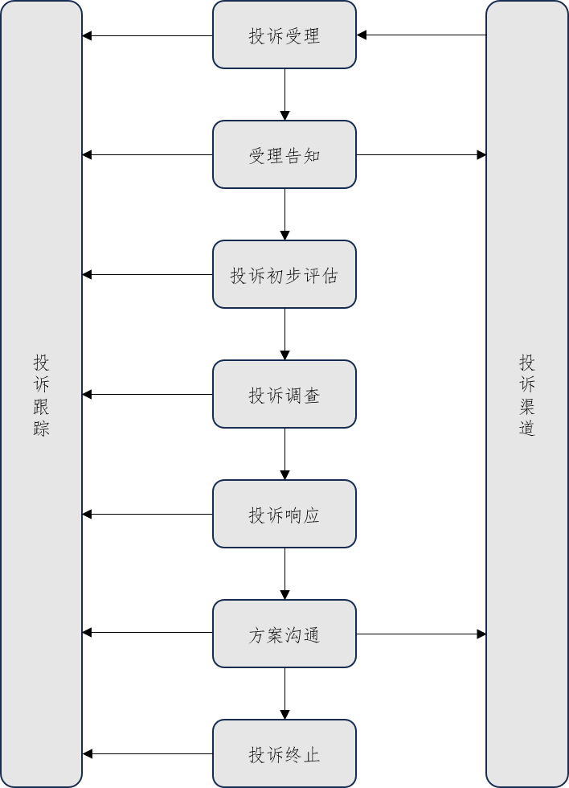
附件B：投诉登记表
以下是一个包含主要信息的简单表格的式样,能帮助投诉者提供关键细节,以便企业有效和高效地处理投诉。
1 投诉者详细信息
姓名/组织: _____________________________________________________________
地址: _____________________________________________________________
城市、邮编:_____________________________________________________________
国家: _____________________________________________________________
电话: _____________________________________________________________
传真: _____________________________________________________________
电子信箱: _____________________________________________________________
投诉者代理人的详细信息(如果有):
________________________________________________________________________
联系人(如果不同于上述人员):
________________________________________________________________________
2 产品描述/服务描述
产品/订单编号(如果知道):________________________________________________
描述:___________________________________________________________________
________________________________________________________________________
________________________________________________________________________
3 发生的问题
发生日期:_______________________________________________________________
问题描述:_______________________________________________________________
________________________________________________________________________
________________________________________________________________________
4 补救措施要求
有□ 无□
________________________________________________________________________
________________________________________________________________________
5 日期、签字
日期:______________________________ 签字:______________________________
6 附件
附件目录
________________________________________________________________________
________________________________________________________________________

附件C：投诉跟踪表
以下是一个表格的式样(仅供内部使用),其中的主要信息可以帮助企业跟踪投诉处理过程。
1 投诉者受理基本信息
投诉日期: _______________________________________________________________
投诉时间: _______________________________________________________________
接收人姓名:______________________________________________________________
投诉方式: 电话□ 电子信箱□ 互联网□ 当面提交□ 信件□ 其他□____________
唯一标识代码:___________________________________________

2 投诉者信息
见投诉者登记表
投诉编号
相关投诉数据
投诉移交方

3 投诉问题
发生日期:
重复问题: 是□ 否□
问题类别
1) □ 未收到产品
2) □ 未提供/部分未提供服务
3) □ 延期交付产品
延迟时间 ________________________________
4) □ 延期提供服务
延迟时间 ________________________________
- □ 有缺陷的产品
6) □ 不良服务
情况说明 _________________________________
7) □ 产品与订单不一致
8) □ 非订购产品
9) □ 受损
10) □ 拒绝兑现担保
11) □ 拒绝销售
12) □ 拒绝提供服务

13) □ 商业惯例/销售方式
14) □ 错误信息
15) □ 信息不全
16) □ 支付安排
17) □ 价格
18) □ 涨价
19) □ 额外费用
20) □ 不合理费用/账单
21) □ 合同条款
22) □ 合同范围
23) □ 损失评估
24) □ 拒绝赔偿
25) □ 赔偿不足
26) □ 变更合同
27) □ 合同执行不当
28) □ 解除合同
29) □ 取消服务
30) □ 偿付贷款
31) □ 利息要求
32) □ 未兑现承诺
33) □ 发票错误
34) □ 投诉处理非正常延期
35) □ 其他问题 _____________________________________________________
_________________________________________________________________________
_________________________________________________________________________
附加信息 ________________________________________________________________
_________________________________________________________________________
_________________________________________________________________________
4 投诉评估
评价投诉的实际和潜在的影响的范围和严重程度:
严重程度:________________________________________________________________
_________________________________________________________________________
复杂性:__________________________________________________________________
_________________________________________________________________________
影响: ___________________________________________________________________
_________________________________________________________________________
安全问题? 是□ 否□
需要立即采取措施 是□ 否□
立即采取措施是否有效 是□ 否□
能否补偿 是□ 否□
5 投诉解决方案
是否要求补救措施 是□ 否□
拟采取的措施
36) □ 交付产品
37) □ 返修/返工产品
38) □ 更换产品
39) □ 退货
40) □ 执行担保
41) □ 兑现承诺
42) □ 达成协议
43) □ 解除合同
44) □ 作废发票
45) □ 提供信息
46) □ 修正损失评估
47) □ 支付补偿,总金额 ______________________________________________
48) □ 退还预订金，总金额 ___________________________________________
49) □ 退还其他已产生费用,总金额 ____________________________________
50) □ 价格折扣，总金额 ______________________________________________
51) □ 支付手段
52) □ 道歉
53) □ 其他措施 _____________________________________________________
_________________________________________________________________________
_________________________________________________________________________
6 跟踪投诉
采取的措施 | 日期 | 姓名 | 备注
向投诉者确认收到投诉
投诉评估
投诉调查
投诉解决方案
通知投诉者
纠正
纠正验证
投诉终止

附件D：投诉递进流程图
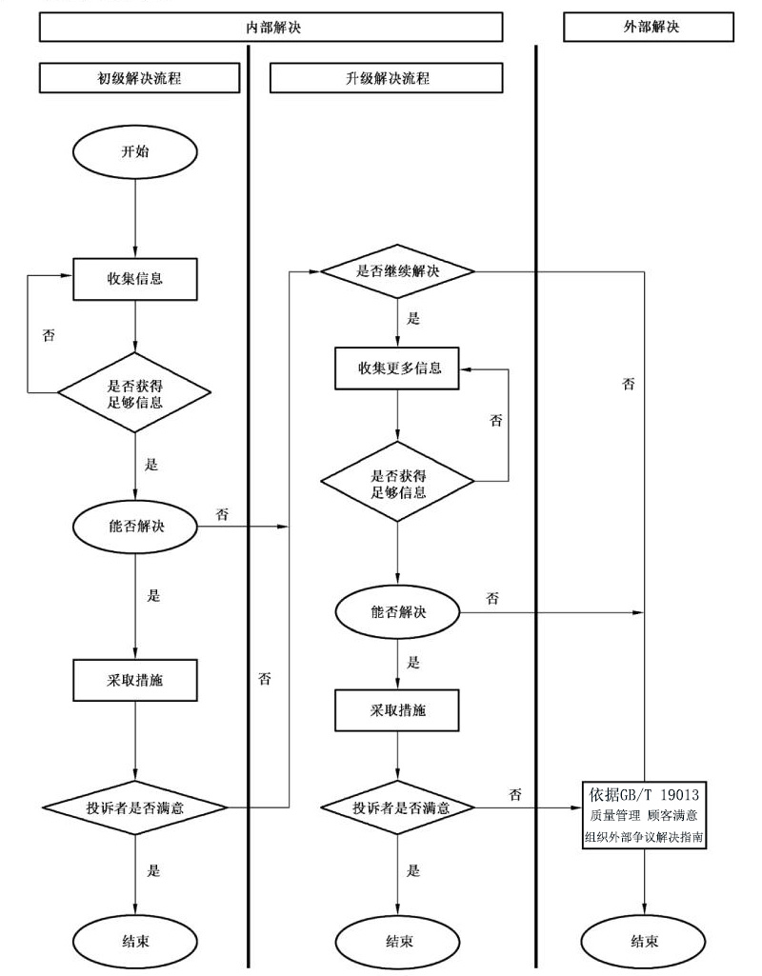

附件E：顾客投诉与顾客满意关系图
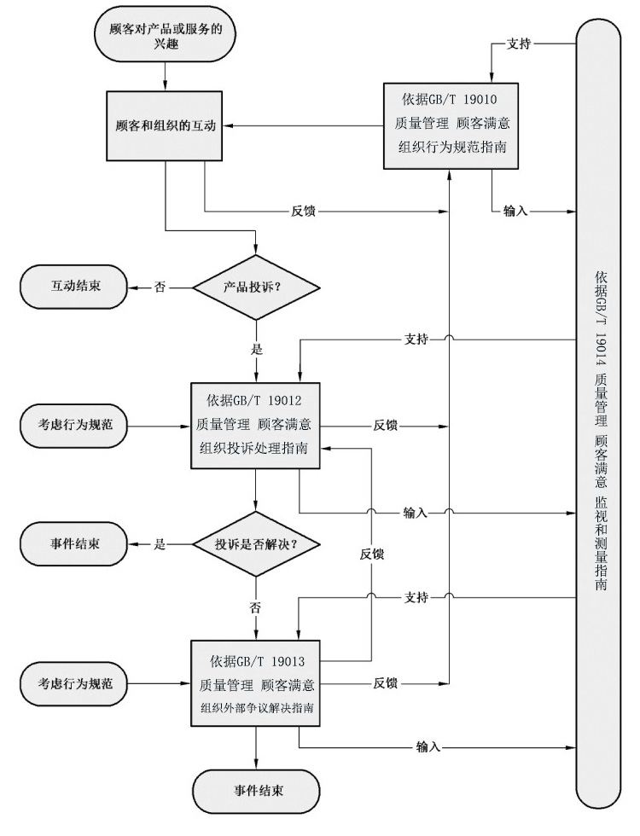

附件F：小微企业指南

本工作指引适用于所有中小企业，但应承认部分小微企业受到资源的限制，本附件突出小微企业应关注的要点，从而使其可以通过一个简单的过程有效和高效地获得最佳效果。下面列出关键步骤以及每个步骤的措施建议：
1.以开放的方式对待顾客投诉；
2.收集并记录投诉信息；
3.告知顾客已收到投诉；
4.评估顾客投诉的有效性、可能造成的影响，以及处理该投诉的最佳人员；
5.尽可能快地解决顾客投诉，或做进一步调查，然后决定如何处理并尽快采取行动；
6.告知顾客准备处理投诉的做法，并评估顾客的反应。拟采取的措施是否使顾客满意，如果回答是肯定的，尽快按顾客合理的期望采取措施，还应考虑行业内的最佳实践；
7.当对投诉进行了所有可能的处理之后，将结果通知顾客并记录。如果仍未使顾客满意，应提供所有可能的替代措施。
8.定期评审，确定是否存在某些不良趋势或能够改进的问题，通过改进防止类似投诉的发生，使顾客更加满意；
9.了解其他类似组织处理顾客投诉的不同做法，借鉴具有价值的实用技巧和方法，更好地解决顾客投诉问题，防止顾客投诉外溢，提高顾客满意度。

